**Template string**

Table des matières

Template Strings JS 3

# Template Strings JS

On a déjà vu la concaténation de plusieurs chaînes de caractères.

Une autre manière de faire c’est d’utiliser le template strings

` ` backticks sur le clavier

L’intérêt est de simplifier le code

Et pouvoir accéder à des données à l’intérieur d’une chaîne de caractères.

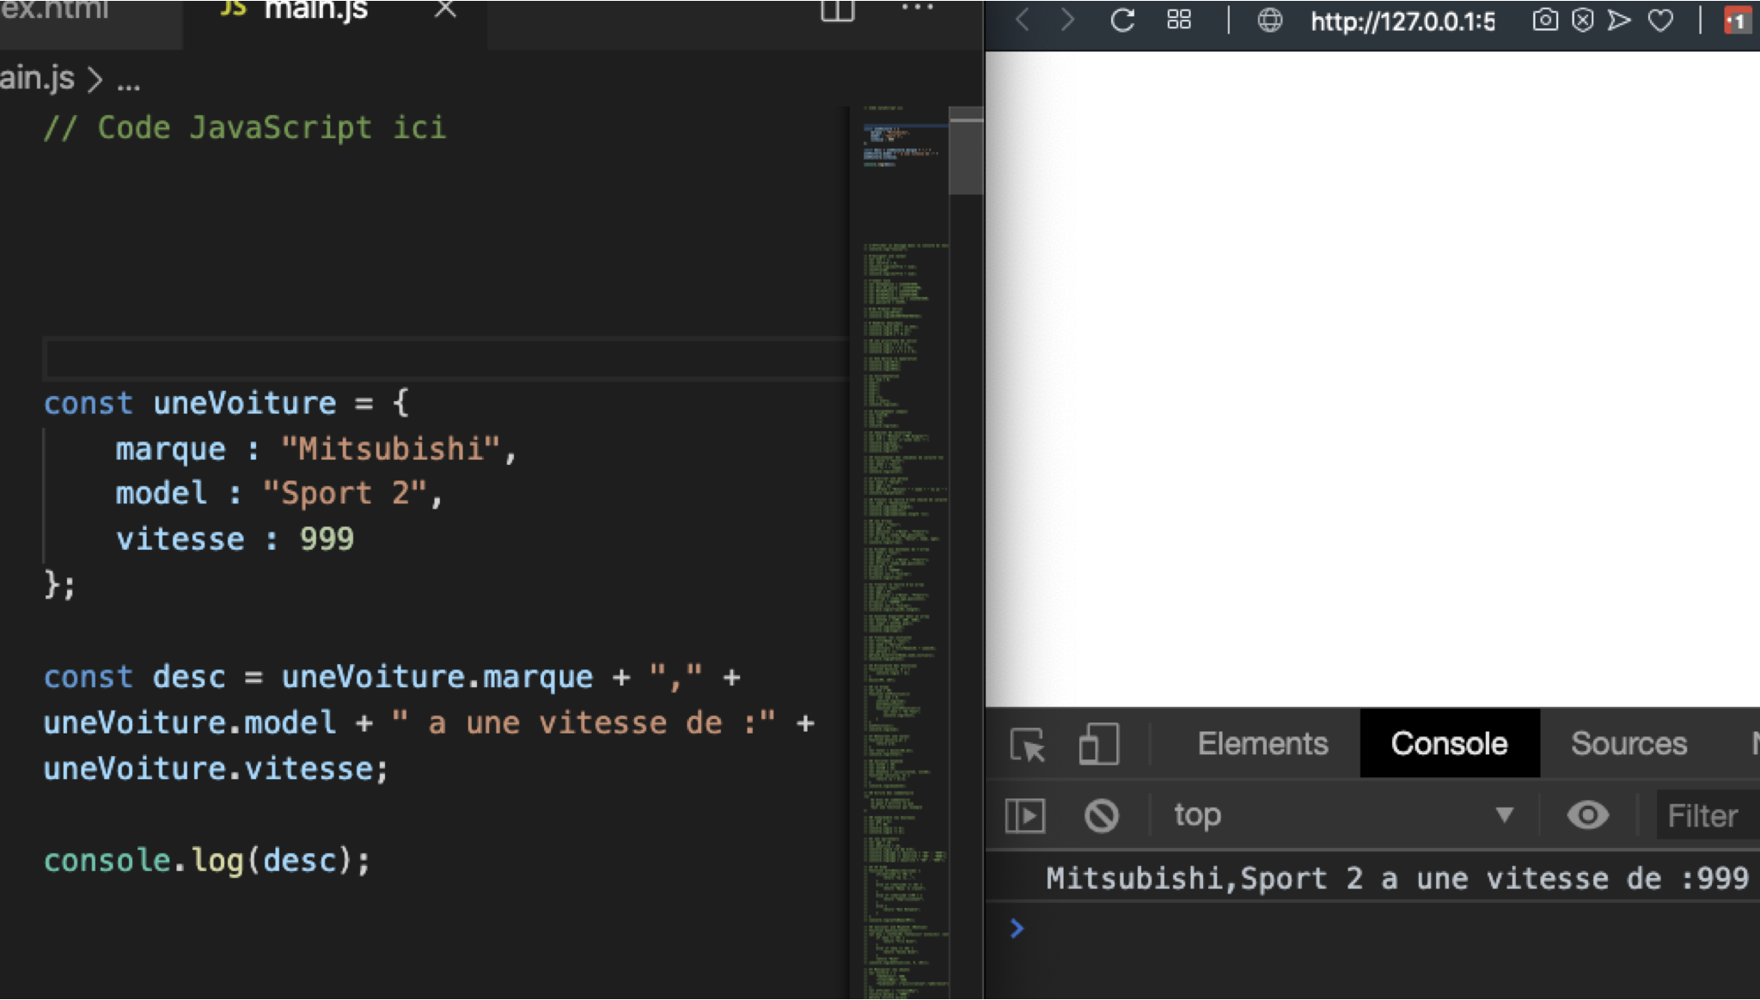

Exemple de concaténation de chaines de caractères.

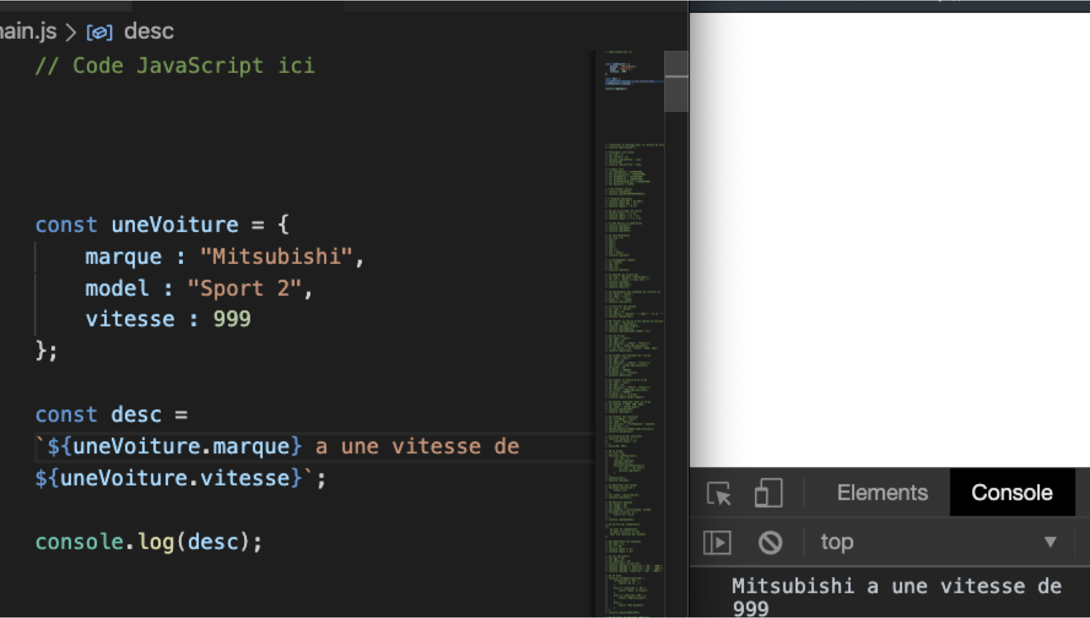

Exemple d’utilisation des template strings

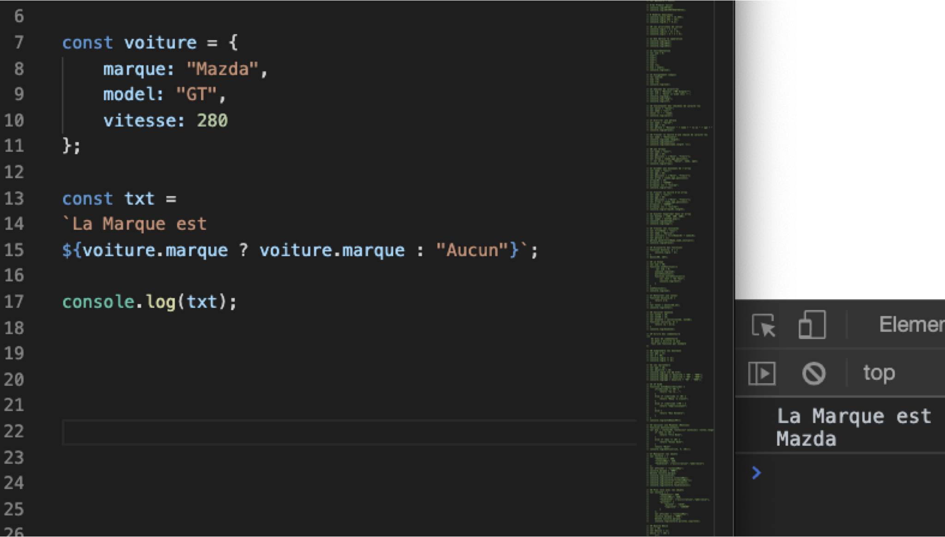

Utilisation de template string dans une condition ternaire.

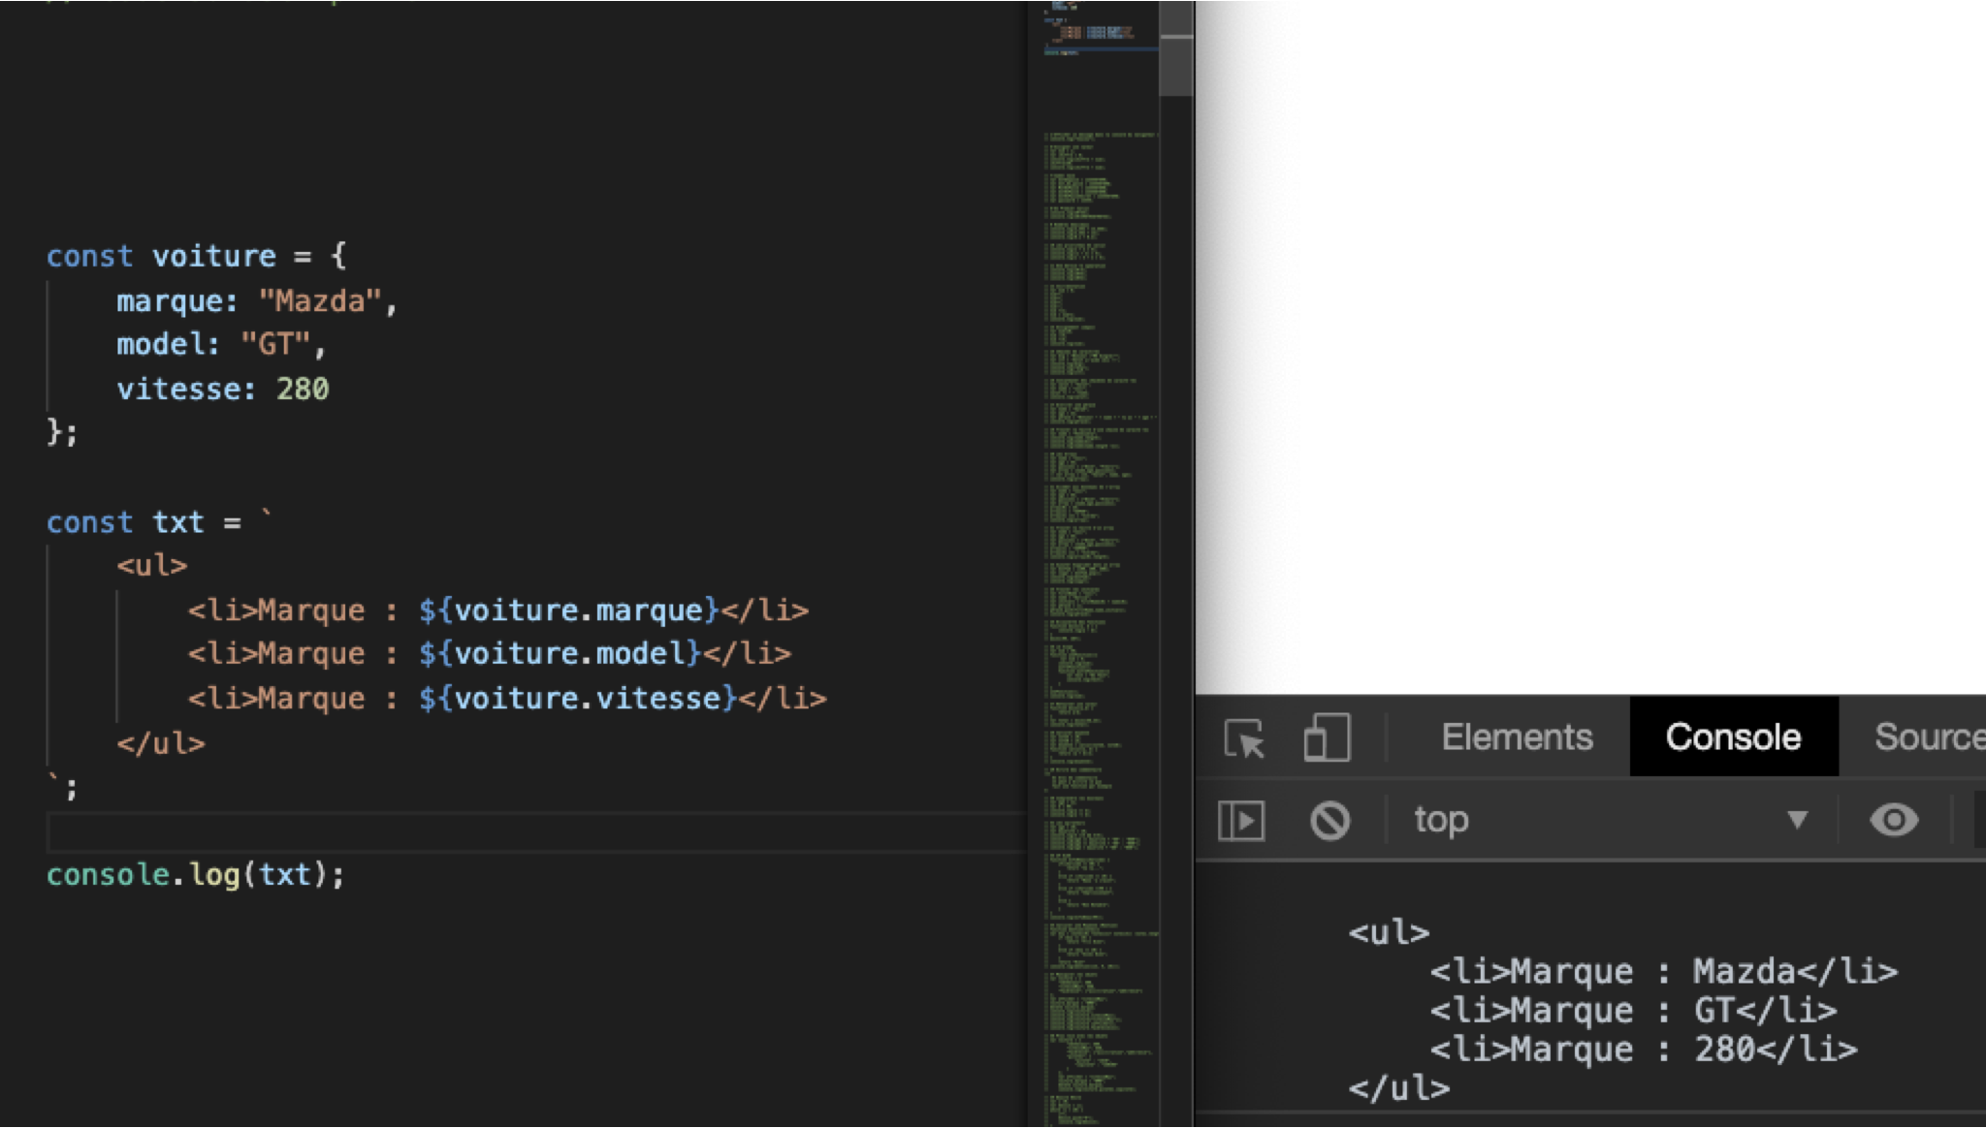

Ici dans le template string on écrit du code html